FAX先：０９６－２８６－３９２９
(E-mail) tajiri@kmt-ti.or.jp

九州地域バイオクラスター推進協議会 行
「発酵はたからなり！」 参加申込書
所属企業名
所 在 地 | 〒
電 話 | （ ） - |  | ＦＡＸ | （ ） -
参加者部署名  ・役職名 |  | 参加者氏名 | 緊急連絡先（携帯） |  | E-mail
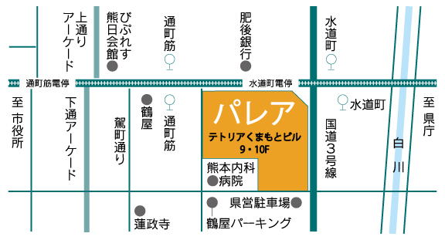
※ ご記入頂いた個人情報は、個人情報保護法に従って適切に取り扱い、法令に定める場合を除き、
第三者に提供することはありません。

